LIETUVOS RESPUBLIKOS APLINKOS MINISTRAS

ĮSAKYMAS
DĖL LIETUVOS RESPUBLIKOS APLINKOS MINISTERIJOS antikorupcinio elgesio TAISYKLIŲ PATVIRTINIMO

2022 m. balandžio 5 d. Nr. D1-90
Vilnius

Vadovaudamasis Lietuvos Respublikos korupcijos prevencijos įstatymo 13 straipsnio 1 ir 2 dalimis:
1. Tvirtinu Lietuvos Respublikos aplinkos ministerijos antikorupcinio elgesio taisykles (pridedama).
2. P a v e d u šio įsakymo vykdymo kontrolę Lietuvos Respublikos aplinkos ministerijos Korupcijos prevencijos ir vidaus tyrimų skyriui ir Lietuvos Respublikos aplinkos ministerijai pavaldžių įstaigų ir įmonių, nepasitvirtinusių antikorupcinio elgesio kodekso, vadovams.

Aplinkos ministras Simonas Gentvilas

PATVIRTINTA
Lietuvos Respublikos aplinkos ministro
2022 m. balandžio 5 d. įsakymu Nr. D1-90

LIETUVOS RESPUBLIKOS aplinkos MINISTERIJOS
antikorupcinio elgesio TAISYKLĖS

I SKYRIUS
BENDROSIOS NUOSTATOS

1. Lietuvos Respublikos aplinkos ministerijos (toliau – Ministerija) antikorupcinio elgesio taisyklės (toliau – Antikorupcinio elgesio taisyklės) nustato pagrindinius aplinkos ministro, politinio (asmeninio) pasitikėjimo valstybės tarnautojų, karjeros valstybės tarnautojų ir darbuotojų, dirbančių pagal darbo sutartis (toliau kartu – darbuotojai), įstaigų prie Ministerijos ir jos reguliavimo sričiai priskirtų įstaigų ir įmonių (toliau – pavaldžios įstaigos) darbuotojų skaidrios veiklos ir antikorupcinio elgesio standartus, kurių privalo laikytis kiekvienas darbuotojas, vykdydamas teisės aktuose nustatytas pareigas ir funkcijas, darbo aplinkoje ir už jos ribų.
2. Antikorupcinio elgesio taisyklių tikslas – kurti ir užtikrinti atsparią korupcijai darbo aplinką Ministerijoje ir pavaldžiose įstaigose, padėti formuotis darbuotojų dorovinėms vertybėms, ugdyti darbuotojų antikorupcinį sąmoningumą, korupcijos netoleravimą, atsakingumą ir sąžiningumą, didinti Ministerijos ir pavaldžių įstaigų veiklos skaidrumą, viešumą, darbuotojų autoritetą visuomenėje ir pasitikėjimą jais.
3. Antikorupcinio elgesio taisyklės taikomos visiems Ministerijos ir pavaldžių įstaigų, nepasitvirtinusių antikorupcinio elgesio kodekso (ar taisyklių), darbuotojams neatsižvelgiant į užimamas pareigas.
4. Ministerijos ir pavaldžių įstaigų darbuotojai, vykdydami nustatytas pareigas ir funkcijas, didindami pasitikėjimą Ministerijos valdymo sričiai priskirta veikla, vadovaujasi Lietuvos Respublikos valstybės tarnybos įstatyme ir Lietuvos Respublikos korupcijos prevencijos įstatyme įtvirtintais pagrindiniais tarnybinės veiklos ir etikos principais.
5. Antikorupcinio elgesio taisyklėse vartojamos sąvokos:
5.1. Dovana – bet koks neatlygintinai perduodamas turtas ar turtinė teisė, apimanti viską, ką galima įvertinti pinigais, t. y. daiktai, paslaugos, įvairios pramogos, nuolaidos, dovanų čekiai, paskolos ir kita.
5.2. Skaidrumas – veiklos politika, susijusi su atvirumu, viešumu, atskaitingumu, sprendimus priimančiųjų atsakomybe, sprendimų pagrįstumu, aiškumu, informacijos sklaida, bendravimu.
5.3. Vadovybė – aplinkos ministras, aplinkos viceministrai, Ministerijos kancleris, Ministerijai pavaldžios įstaigos vadovas, pavaduotojai, Ministerijos ir pavaldžių įstaigų struktūrinių padalinių vadovai.
6. Kitos šiose taisyklėse vartojamos sąvokos suprantamos taip, kaip jos apibrėžtos Korupcijos prevencijos įstatyme, Lietuvos Respublikos viešųjų ir privačių interesų derinimo įstatyme, Lietuvos Respublikos lobistinės veiklos įstatyme, Valstybės tarnybos įstatyme, Lietuvos Respublikos pranešėjų apsaugos įstatyme ir kituose teisės aktuose, reglamentuojančiuose skaidrų elgesį ir tarnybinę etiką.

II SKYRIUS
ANTIKORUPCINIO ELGESIO STANDARTAI

7. Ministerija ir pavaldžios įstaigos siekia, kad vykdoma veikla atitiktų veiklos procedūrų skaidrumo ir teisėtumo kriterijus. Ministerijoje ir pavaldžiose įstaigose laikomasi nepakantumo korupcijai pozicijos, netoleruojama jokia korupcinio pobūdžio nusikalstama veika. Ministerija ir pavaldžios įstaigos imasi visų būtinų priemonių, kad būtų užkirstas kelias korupcinio pobūdžio nusikalstamai veikai ir kitų teisės normų pažeidimams, skatina darbuotojų sąmoningumą ir korupcijos apraiškų netoleravimą.
8. Ministerijos ir pavaldžių įstaigų darbuotojai negali priimti dovanų, jeigu tai susiję su jų tarnybine padėtimi, išskyrus teisės aktuose nustatytas išimtis.
9. Ministerijos ir pavaldžių įstaigų darbuotojai, turintys deklaruojančio asmens statusą, privalo deklaruoti privačius interesus, pajamas ir turtą teisės aktų nustatyta tvarka ir pagrindais, užtikrinti, kad priimant sprendimus pirmenybė būtų teikiama viešiesiems interesams, užkirsti kelią kilti interesų konfliktams ir plisti korupcijai.
10. Ministerijos ir pavaldžių įstaigų darbuotojai, kurie pagal teisės aktuose nustatyta tvarka jiems suteiktas pareigines funkcijas dalyvauja rengiant, svarstant teisės aktų projektus ir juos priimant, privalo deklaruoti prieš juos vykdytą lobistinę veiklą dėl kiekvieno teisės akto projekto Vyriausiosios tarnybinės etikos komisijos ir (ar) institucijų, kuriose šie asmenys dirba, vadovų nustatyta tvarka.
11. Ne darbo metu Ministerijos ir pavaldžių įstaigų darbuotojai privalo nepiktnaudžiauti einamomis pareigomis, nenaudoti dokumentų, patvirtinančių einamas pareigas ir suteiktus įgaliojimus, norėdami kitus asmenis paveikti priimti palankų sprendimą.

III SKYRIUS
ANTIKORUPCINIO ELGESIO TAISYKLIŲ LAIKYMASIS IR KONTROLĖ

12. Ministerijoje ir pavaldžiose įstaigose už korupcijai atsparios aplinkos kūrimą atsako šių įstaigų vadovai: turi būti paskirtas asmuo arba įsteigtas struktūrinis padalinys, atsakingas už korupcijai atsparios aplinkos kūrimą, koordinavimą ir korupcijos prevencijos priemonių įgyvendinimo kontrolę, konsultuojantis darbuotojus antikorupcinio elgesio klausimais, pagal kompetenciją ir poreikį taikantis korupcijai atsparios aplinkos kūrimo priemones.
13. Visi Ministerijos ir pavaldžių įstaigų darbuotojai privalo susipažinti su Antikorupcinio elgesio taisyklėmis ir jų laikytis, susidūrę su galimos korupcinio pobūdžio rizikos atvejais – vadovautis šių taisyklių priede pateiktomis rekomendacijomis, kaip elgtis susidūrus su korupcinio pobūdžio veika.
14. Ministerijos ar pavaldžios įstaigos darbuotojų veiksmai ar neveikimas, kuriais nusižengiama antikorupcinio elgesio standartams ir kurie turi tarnybinio nusižengimo, darbo pareigų pažeidimo ar nusikalstamos veikos požymių, tiriami ir atsakomybė už juos taikoma teisės aktuose nustatyta tvarka.
15. Ministerijos ir pavaldžios įstaigos vadovybė netoleruoja neigiamo poveikio darymo apie pažeidimus pranešusiems darbuotojams. Ministerija ir pavaldžios įstaigos garantuoja apie pažeidimus pranešančių asmenų konfidencialumą ir imasi visų priemonių, kad šie asmenys išvengtų neigiamų pasekmių.

IV SKYRIUS
BAIGIAMOSIOS NUOSTATOS

16. Ministerijos ir pavaldžių įstaigų darbuotojai, kai darbuotojų elgesio nereglamentuoja Antikorupcinio elgesio taisyklės, privalo laikytis kituose teisės aktuose nustatytų etikos reikalavimų ir visuotinai pripažintų dorovės normų.
17. Antikorupcinio elgesio taisyklės skelbiamos Ministerijos ir pavaldžių įstaigų, nepasitvirtinusių antikorupcinio elgesio kodekso (ar taisyklių), interneto svetainėse.

_________________________

Lietuvos Respublikos aplinkos ministerijos
antikorupcinio elgesio taisyklių
priedas

PAVYZDINIAI GALIMOS KORUPCINIO POBŪDŽIO RIZIKOS ATVEJAI IR DARBUOTOJŲ VEIKSMAI
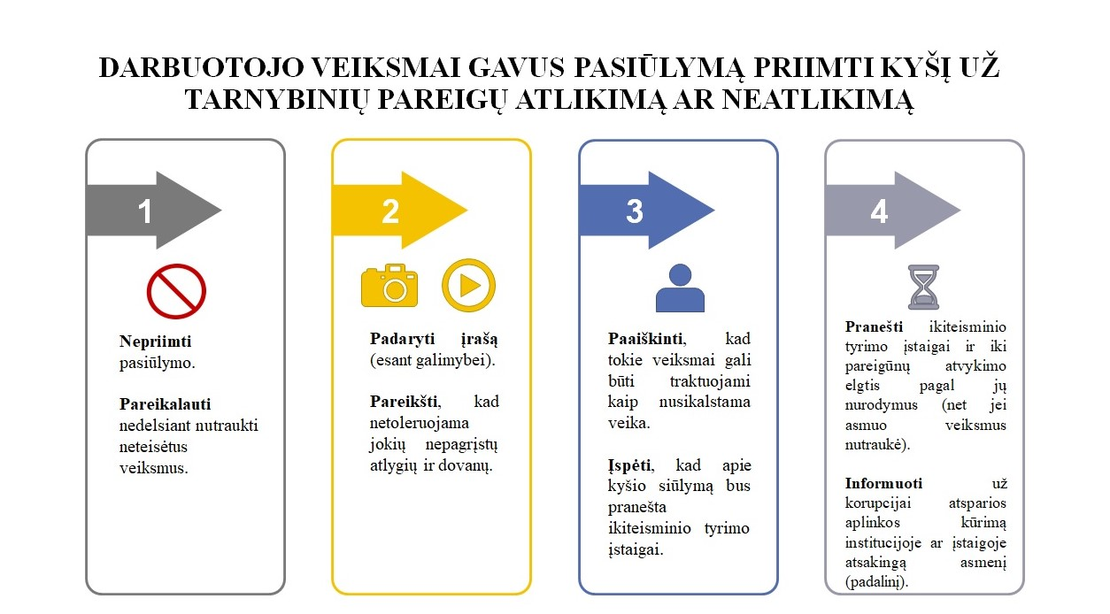
Pažymėtina, kad pažadas, susitarimas, reikalavimas ar provokavimas duoti kyšį yra baigtas nusikaltimas, t. y. pradėti ikiteisminį tyrimą galima ir asmeniui nepriėmus kyšio fiziškai.

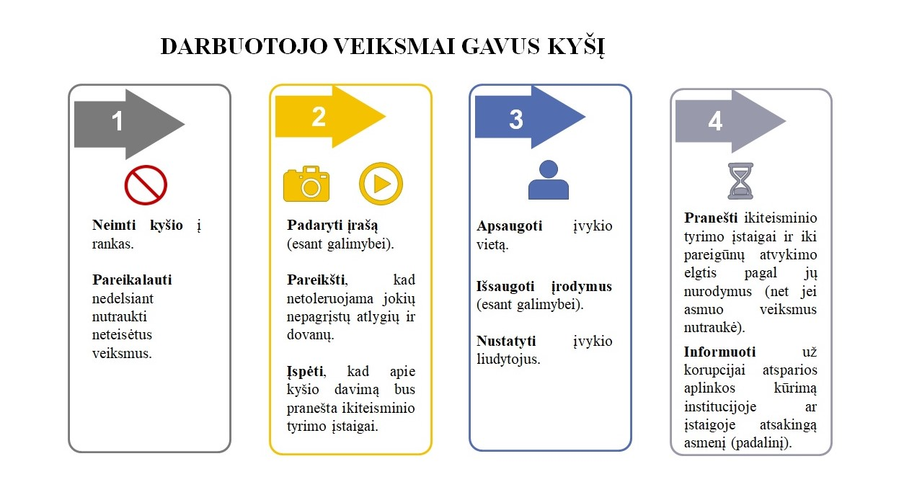
Pažymėtina, kad valstybės tarnautojas ar jam prilygintas asmuo privalo (išskyrus korupcinio pobūdžio nusikalstamą veiką, kurią galbūt padarė, daro ar rengiasi padaryti jo artimieji asmenys) apie korupcinio pobūdžio nusikalstamą veiką pranešti teisėsaugos institucijai, jeigu gavo duomenų, leidžiančių pagrįstai manyti, kad padaryta ir (ar) daroma ši veika, ir (ar) rengiamasi ją padaryti.

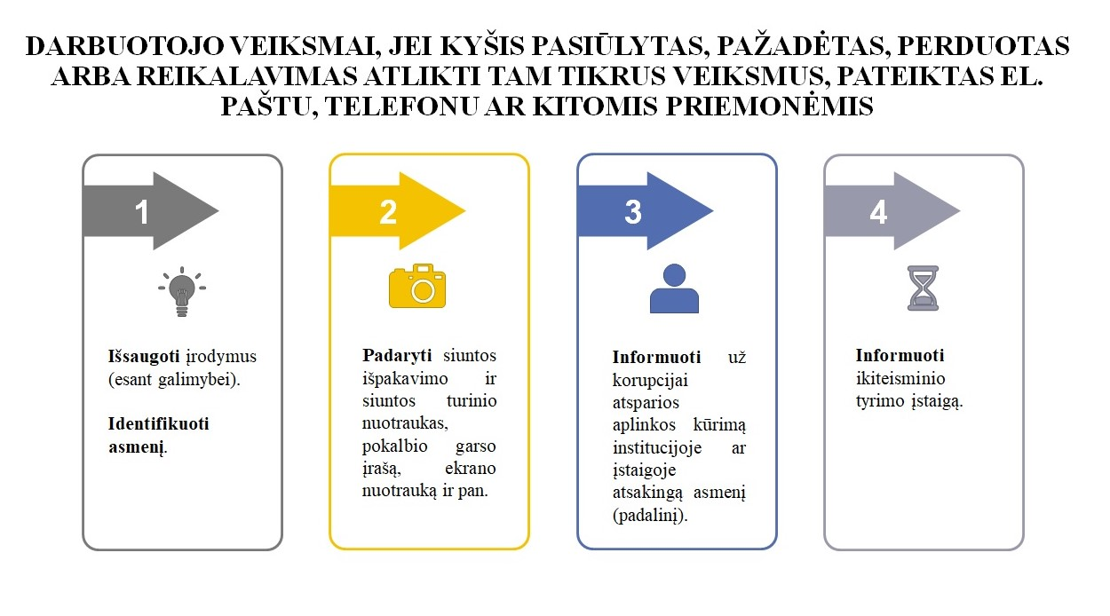
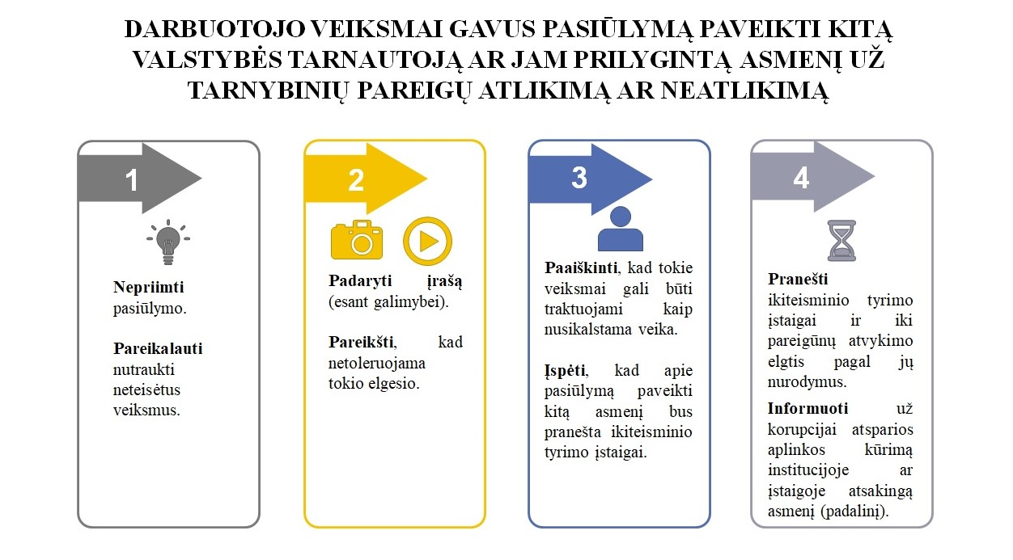

Atminkite, kad vieną kartą priėmę kyšį, galite sulaukti ne prašymo už atlygį atlikti tam tikrus veiksmus, susijusius su vykdomomis tarnybinėmis funkcijomis įstaigoje arba susilaikyti nuo jų, bet reikalavimo grasinant panaudoti prieš jus kompromituojančią informaciją.

